|  |  |  |
| --- | --- | --- |
|  | Votre contact : Marion  Votre référence : ... | marion@zen-fr.com  02.53.35.70.28 |

|  |
| --- |
|  |

SRI LANKA

12 JOURS / 9 NUITS

Le Sri Lanka présente un camaïeu de verts : vert tendre du riz qui lève, vert plus soutenu des bambous, vert émeraude des palmiers. Cette terre, dite “heureuse” ou “resplendissante”, ressemble à une perle tombée de la péninsule indienne. Son charme tient à ses pierres précieuses, à ses mers poissonneuses, à ses plages de rêve, à la fraîcheur de ses hautes terres – et à son passé glorieux. Au patrimoine du Sri Lanka figurent d’antiques cités, de paisibles sanctuaires, des bouddhas empreints de sérénité et de compassion… réveillés parfois par des souvenirs de l’ère britannique, tels ces ventilateurs qui tournent au dessus de vos têtes dans les vieux hôtels ou les senteurs qui émanent d’une réconfortante tasse de thé de Ceylan.

LES ETAPES

**Jour 01 : PARIS CDG / COLOMBO**

**Jour 02 : COLOMBO / NEGOMBO**

**Jour 03 : NEGOMBO / ANURADHAPURA**

**Jour 04 : ANURADHAPURA / SIGIRIYA**

**Jour 05 : SIGIRIYA**

**Jour 06 : SIGIRIYA / DAMBULLA / MATALE / KANDY**

**Jour 07 : KANDY / PINNAWELA / PERADENIYA / KANDY**

**Jour 08 : KANDY / GAMPOLA / NUWARA ELIYA**

**Jour 09 : NUWARA ELIYA / UDAWALAWE**

**Jour 10 : UDAWALAWE / UNAWATUNA**

**Jour 11 : UNAWATUNA / COLOMBO / PARIS**

**Jour 12 : PARIS**

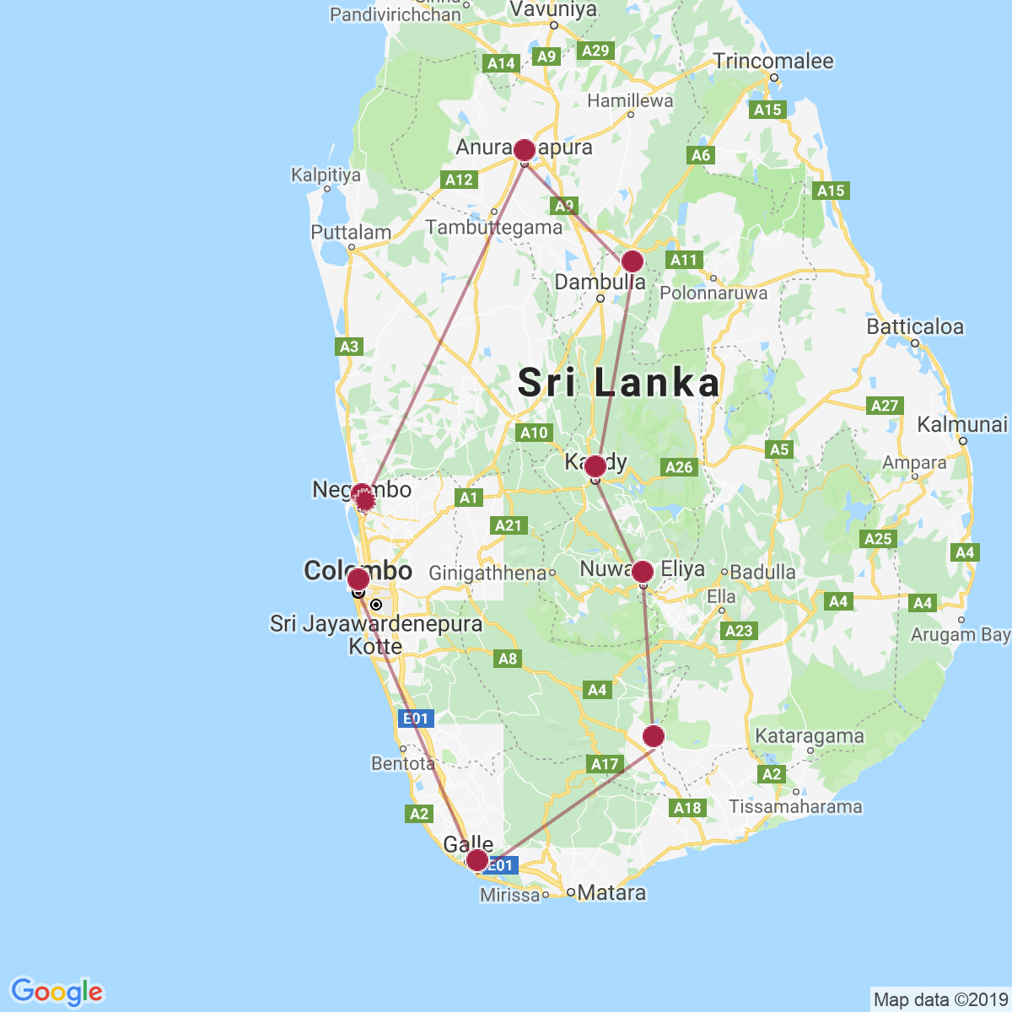

le programme

**Jour 01 : PARIS CDG / COLOMBO**

|  |
| --- |
| Rendez-vous à l’aéroport de Paris CDG. |
| Formalités d’enregistrement et d’embarquement. **Envol à destination de Colombo.** |
| Toutes prestations et nuit à bord. |
|  |

**Jour 02 : COLOMBO / NEGOMBO**

|  |
| --- |
| **Arrivée à Colombo.** |
| Accueil et transfert à l’hôtel. Installation. |
| Negombo porte encore les traces et vestiges des différentes époques coloniales : des maisons portugaises, des églises, un ancien fort et un cimetière hollandais… Negombo vit essentiellement du tourisme et de la pêche. Sa lagune abonde en crabes, crevettes, homards et autres espèces de poissons. Le ballet des pêcheurs sur leurs oruwas, embarcations traditionnelles, est un spectacle pittoresque. |
| **Reste de la journée libre pour vous reposer.** |
| **Dîner et nuit à l’hôtel.** |
|  |

**Jour 03 : NEGOMBO / ANURADHAPURA**

|  |
| --- |
| Petit déjeuner à l’hôtel. |
| Ce matin, **départ en direction du port de pêche à Negombo.** |
| Si vous arrivez assez tôt, vous assisterez au **retour des bateaux de pêcheurs.** |
| Passage par le **marché aux poissons « Llelama »**, l’un des plus importants du Sri Lanka. |
| Puis, route pour **Anuradhapura** en passant par **Chilaw**. |
| **Déjeuner en cours de route.** |
| Arrivée à Chilaw, vous visiterez le **temple de Munneswaram.** |
| Le temple de Munneswaram est dédié à Shiva. Ce haut lieu de culte hindouiste possède de beaux vestiges datant du XIVe siècle et mérite une visite pour son ambiance chargée de mystère. C’est à Munneswaram que se tient annuellement, entre août et septembre, le Munneswaram Festival. Il dure 27 jours. |
| **Continuation vers Anuradhapura.** |
| **Découverte du temple de d’Isurumuniya.** |
| Le temple d’Isurumuniya est remarqué pour ses sculptures de pierre. La plus connue est celle des « Amants », qui a inspirée de nombreux artistes au cours de l’histoire. Il est possible que cette œuvre représente le fils du roi Dutugamunu, Saliya, et Ashokamala, la jeune femme de caste intouchable dont il devint l’époux, ce qui l’empêcha d’hériter du trône de son père. |
| Arrivée à **Anuradhapura** et installation à votre hôtel. |
| **Dîner et nuit à l’hôtel.** |
|  |

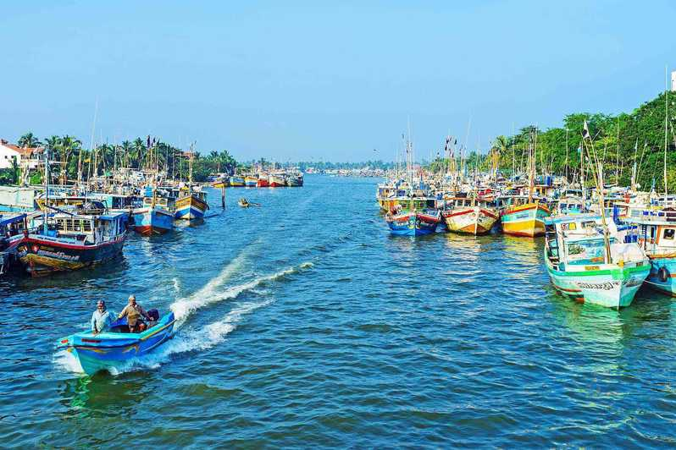

**Jour 04 : ANURADHAPURA / SIGIRIYA**

|  |
| --- |
| Petit déjeuner à l’hôtel. |
| Ce matin, départ pour la **visite d’Anuradhapura**, dont les vestiges intriguent les savants par leur similitude mathématique avec les pyramides égyptiennes. |
| Fondée au Vème siècle avant J.-C., Anuradhapura fut la capitale de l’île pendant 1400 ans. Placée sous le patronage de trois grands monastères bouddhiques, elle grandit autour d’immenses édifices reliquaires, les dagoba, construits en mémoire du Bouddha. Leurs grands dômes de briques font de nos jours l’objet de la dévotion de bouddhistes venus du monde entier : le Thuparama, ancêtre de tous les dagoba de l’île, le Ruvanveliseya immaculé, le plus vénéré, et deux géants, nommés Jetavanarama et Abhayagiriya. Ville sainte, Anuradhapura est aussi dépositaire de l’arbre Bo, l’arbre sous lequel le Bouddha connut l’Illumination.  L’ensemble a été inscrit au Patrimoine mondial de l’Unesco en 1982. |
| **Puis, route en direction de Sigiriya**, par une belle route aux paysages variés, rizières, plantations d’hévéas. |
| **Déjeuner.** |
| Arrêt en chemin pour la visite de la **statue de Bouddha d’Aukana**, une des merveilles que l’île a à offrir… Une prouesse architecturale. |
| La statue debout taillée dans la pierre est haute de 12 m sur 3 m de diamètre et se tient sur un lotus décoré. Elle appartient à la période du roi Dhatusena (449-477), l’architecte du grand réservoir de Kalawewa. C’est une création unique par un sculpteur inconnu. |
| **Arrivée à Sigiriya et installation à l’hôtel.** |
| **Dîner et nuit à l’hôtel.** |

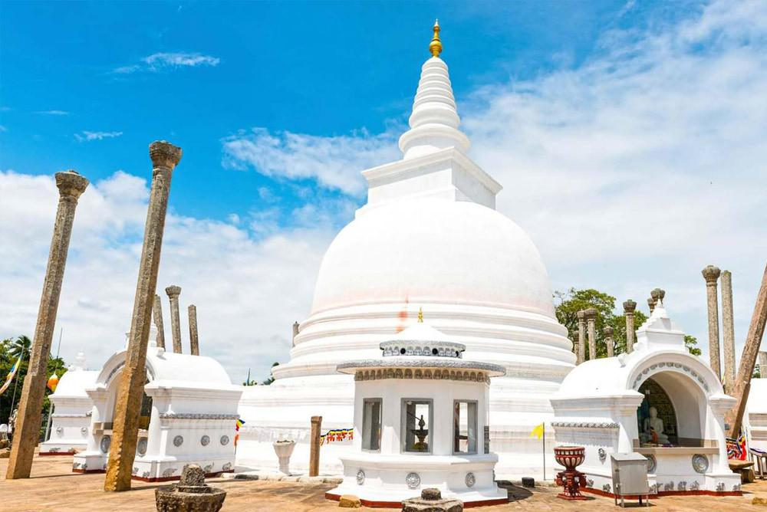

**Jour 05 : SIGIRIYA**

|  |
| --- |
| Petit déjeuner à l’hôtel. |
| Ce matin, visite de la **Citadelle** aussi appelée “**Rocher du Lion**”, romantique et grandiose site antique avec les fresques réputées des “**Demoiselles de Sigiriya**”. |
| L’ascension du rocher sera jugée facile pour les habitués de la randonnée, plus compliquée par d’autres…. Si le pied du rocher avec ses énormes griffes de lion est déjà en lui-même spectaculaire, une fantastique vue s’offrira aux plus courageux qui atteindront son sommet. |
| C’est l’un des sites les plus surprenants de Ceylan, considéré comme étant la 8ème merveille du monde. C’est un colossal rocher de pierres rouges dominant la forêt épaisse qu’il surplombe de près de 150 m. Sur ce roc inaccessible subsistent pourtant les ruines d’un palais grandiose, construit au Ve siècle, par le roi Kashyapa. Le rocher évoque la silhouette de ce fauve, l’entrée de l’escalier qui monte au sommet s’ouvre entre les pattes griffues faites de briques et de pierres. Ce palais aérien dominait une ville d’une rare beauté dont témoignent les ruines d’un « palais jardin » fortifié entouré de murailles et de fossés. L’une des plus grandes curiosités du rocher sont les peintures des « Demoiselles de Sigiriya », splendides et parfaitement conservées, dans une anfractuosité de rocher : 18 femmes sont représentées sur ces fresques, mais personne ne sait qui sont ces séduisantes créatures. |
| Puis, vous partirez à la découverte d’un **village local** **en Tuk Tuk**, au cœur des rizières. |
| **Rencontre avec les familles locales ; observation de leurs coutumes et modes de vie.** |
| **Déjeuner chez l’habitant.** |
| L’après-midi, **route vers Polonnaruwa**. |
| A votre arrivée, visite du **site archéologique de Polonnaruwa**, site médiéval et seconde capitale de Ceylan. |
| Cette capitale médiévale, fortifiée par l’immense lac de Parakrama et d’une plaine verdure peuplée de singes, abrite plusieurs sculptures appartenant à l’art médiéval. |
| Découverte de la **citadelle royale** avec la salle du conseil, ornée de très belles frises d’inspiration hindoue, **Lankatilaka**, temple abritant une immense statue de Bouddha de 18 mètres de haut, le **Kalu Gal Vihara** ou encore la **terrasse de la relique de la Dent**. |
| Retour à Sigiriya. |
| **Dîner et nuit à l’hôtel.** |

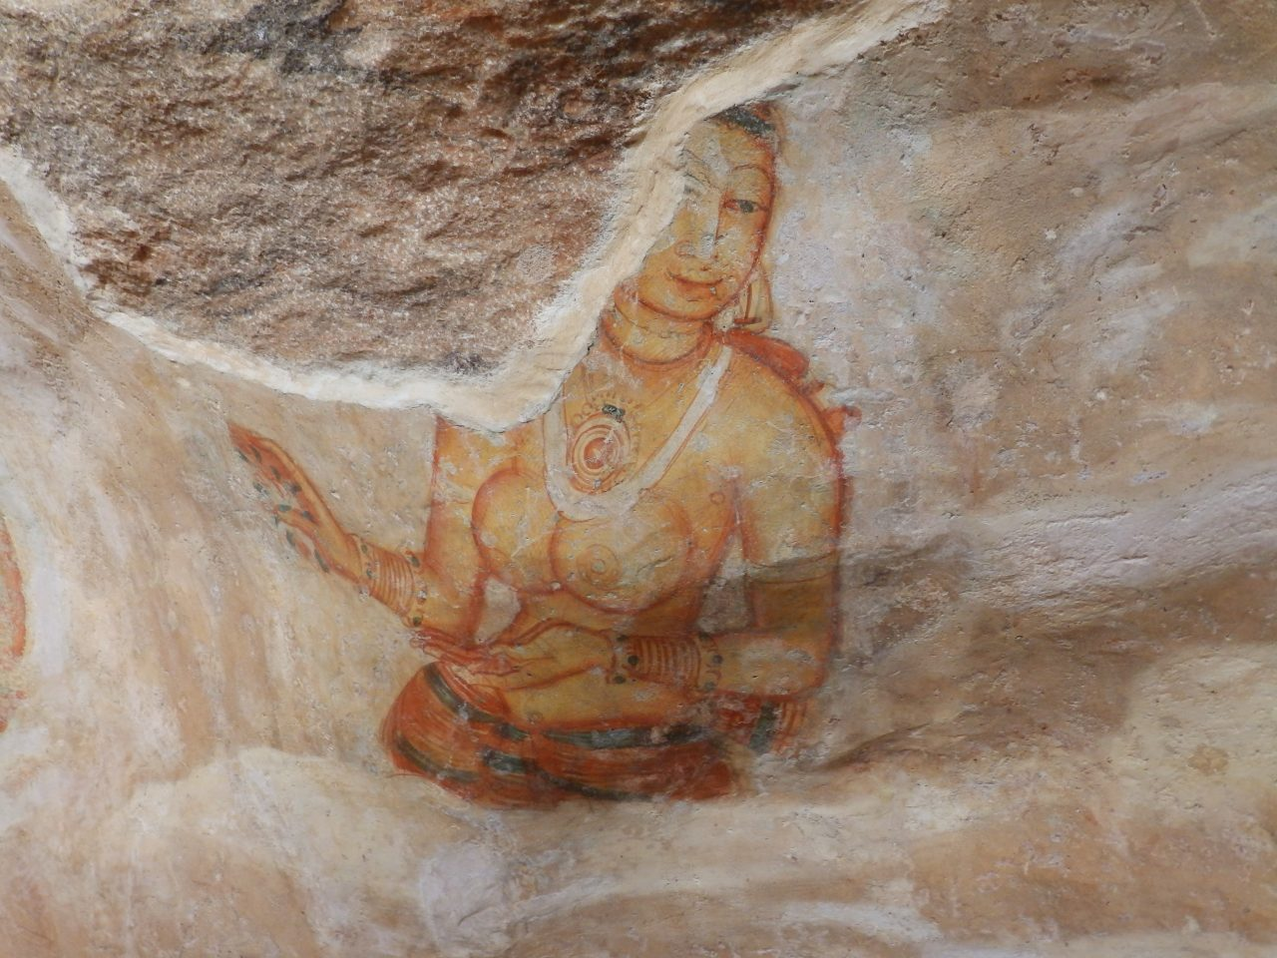

**Jour 06 : SIGIRIYA / DAMBULLA / MATALE / KANDY**

|  |
| --- |
| Petit déjeuner à l’hôtel. |
| **Route en direction de Matalé**. |
| En chemin, arrêt pour la visite des **grottes de Dambulla**. |
| A l’intérieur de ce rocher se trouve un **ensemble de grottes** qui abritent le temple historique de Dambulla, un des sanctuaires bouddhistes les plus anciens de Sri Lanka. |
| Les grottes de Dambulla servirent de refuge au Roi Valagambahu lorsqu’il fût chassé d’Anuradhapura, sa capitale. Après avoir reconquis sa capitale, il fit transformer les grottes en temples bouddhiques. Le rocher de Dambulla est une immense saillie rocheuse nue, noire, exposée au soleil brûlant, dominant de quelques six cents pieds la plaine environnante. |
| (Attention pour la visite de ce temple, il est demandé de porter des vêtements qui couvrent les genoux). |
| **Arrivée à** **Matalé** et visite d’un **jardin d’épices** qui vous permettra de vous familiariser avec les diverses épices produites sur l’île, poivres, cardamomes, noix de muscade, clous de girofle, piments… |
| Vous participerez à une **dégustation de thé aux épices** et assisterez à une démonstration de la préparation du curry. |
| **Déjeuner.** |
| **Puis, route pour Kandy.** |
| Kandy est magnifiquement située à 350m d’altitude et bordée de collines, naturellement ordonnées autour du lac. Nichée dans une vallée verdoyante (entre les dernières rizières et les premières plantations de thé), entourée de basses collines et bouclée par le Mahaweli, la plus grande rivière du Sri Lanka, Kandy reste un centre d’artisanat, de musique et de danse. Charme, splendeur du passé et sérénité décrivent la ville en quelques mots. |
| **Arrivée à l’hôtel à Kandy** et installation. |
| Visite du **temple de la Dent**, édifice rose entouré d’un fossé, bien en vue et presque solitaire, sur le bord du lac. **Possibilité d’assister à la cérémonie du puja.** |
| Depuis que fut apportée, au IVème siècle après J.-C., la dent du Bouddha, dans la chevelure d’une princesse de l’Orissa, pour la protéger contre des mains sacrilèges, la relique est devenue un objet de piété renommé et sacré. Elle est devenue non seulement le trésor le plus prisé de Sri Lanka, mais aussi le sceau de la souveraineté. |
| (Attention pour la visite de ce temple, il est demandé de porter des vêtements si possible blanc, et couvrant les épaules et les genoux. La visite se fait pieds nus). |
| Retour à l’hôtel. |
| **Dîner et nuit à l’hôtel.** |

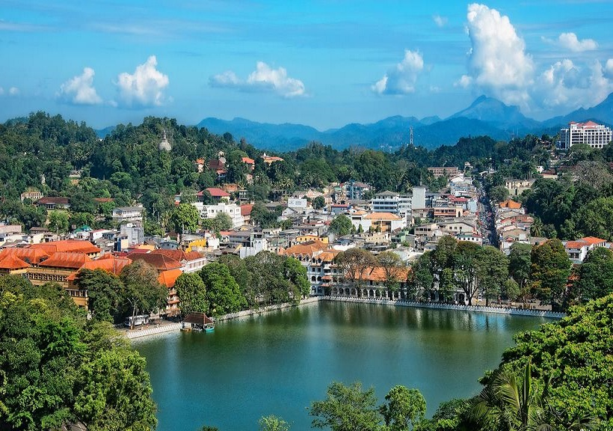

**Jour 07 : KANDY / PINNAWELA / PERADENIYA / KANDY**

|  |
| --- |
| Petit déjeuner à l’hôtel. |
| Départ le matin pour **Pinnawela** et visite de **la fondation Millenium qui s’occupe des éléphants.** |
| **Rencontre avec le propriétaire qui soigne ces animaux. Vous apprendrez tout sur cet animal et assisterez au bain des éléphants.** |
| **Visite d’une fabrique de papier d’Elephant.** |
| Déjeuner sur place. |
| Retour à Kandy. Arrêt en cours de route pour visiter le fameux **jardin botanique de Peradeniya**, situé dans la grande courbe du Mahaweli Ganga à l’ouest de Kandy. |
| Les jardins botaniques de Peradeniya se trouvent à 6 km de Kandy. Avant l’arrivée des Anglais, c’était un parc royal ; aujourd’hui c’est le jardin botanique le plus vaste du Sri Lanka, couvrant 60 ha aménagés dans une boucle de la Mahaweli Ganga. Il contient entre autre une superbe collection d’orchidées et une belle allée de palmiers plantés en 1950. Le parc contient une végétation magnifique dont des arbres à boulets de canon, des palmistes, des palmiers à cocos de mer, des bambous géants, des arbres à caoutchouc d’Assam. Dans le jardin des épices, vous trouverez de la noix de muscade, de la cannelle, des clous de girofle… |
| Vous aurez l’occasion d’y découvrir une **grande variété de plantes exogènes** et surtout endogènes étendue sur un immense territoire. |
| Après une balade dans le jardin, dans une plaine verdure abritée par de milliers de plantes, retour à Kandy. |
| En soirée, vous assisterez à un **spectacle culturel de danses kandyennes** (non privé, durée : 45 à 60 minutes). |
| La danse kandyenne prend racine dans un rituel accompli par les villageois de cette région montagneuse pour obtenir les faveurs du dieu Kohomba. Ces danses sont accompagnées par des percussionnistes jouant du “Gatabere”. |
| Retour à l’hôtel. |
| **Dîner et nuit à l’hôtel.** |

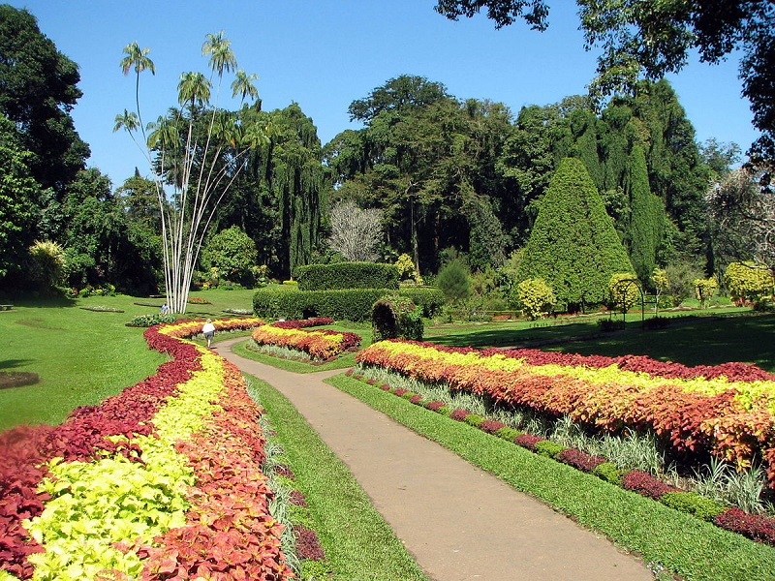

**Jour 08 : KANDY / GAMPOLA / NUWARA ELIYA**

|  |
| --- |
| Petit déjeuner à l’hôtel. |
| Ce matin, transfert à la **gare de Kandy**, d’où vous prendrez le **train à destination de Gampola (places réservées)**, l’occasion d’admirer de superbes paysages verdoyants. |
| A votre **arrivée à Gampola**, vous prendrez la **route en direction de** **Nuwara Eliya**, à la découverte du **« pays du thé** », où les plantations confèrent au paysage un aspect très particulier. |
| En cours de route, visite d’une **manufacture et d’une plantation de thé avec dégustation de thé.** |
| **Déjeuner.** |
| Continuation par la **route pour** **Nuwara Eliya**, station de montagne (1900 m d’alt.) qui s’étale dans une vallée en forme d’ellipse au pied du mont Pidurutalagala (2520 m), plus haut sommet de Ceylan. |
| Les amateurs savent que la saveur et la qualité du thé dépendent de l’altitude où la plante a été cultivée. La récolte est toujours effectuée par des femmes. Les cueilleuses, vêtues de « longhis » aux couleurs vives, vont d’arbuste en arbuste, dénudant d’une main habile les jeunes bourgeons et les feuilles tendres puis, d’un geste rapide, les lancent dans la hotte attachée à leurs épaules. |
| **Arrivée à Nuwara Eliya** et installation à l’hôtel. |
| En fin d’après-midi, **petite promenade dans la célèbre station climatique**, autrefois crée par les anglais et aussi appelée “Little England”. |
| **Dîner et nuit à l’hôtel.** |

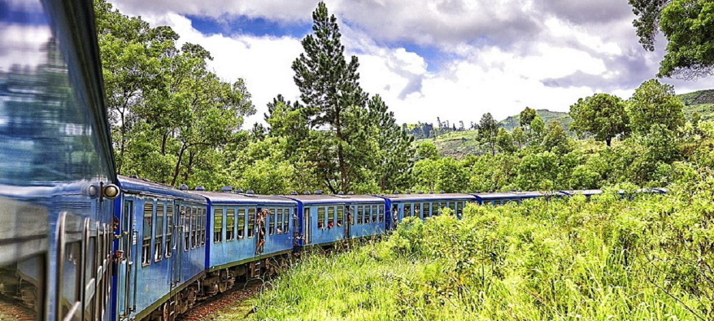

**Jour 09 : NUWARA ELIYA / UDAWALAWE**

|  |
| --- |
| Petit déjeuner à l’hôtel. |
| Ce matin, **route en direction du Parc National d’Uda Walawe.** |
| **A votre arrivée**, installation dans votre hôtel. |
| **Déjeuner.** |
| C’est lors d’une **balade en 4×4** **au cœur du parc d’Uda Walawe** que vous pourrez apercevoir et admirer éléphants sauvages, léopards, buffles, cerfs, mangoustes, aigles, et autres oiseaux… |
| Réputé pour la richesse et la variété de ses espèces d’oiseaux et d’éléphants, le parc national d’Uda Walawe est l’une des dernières réserves à avoir vu le jour au Sri Lanka, inauguré en 1980. Construit sur une zone naturelle d’habitat des éléphants, il vous invite à découvrir, tous les jours, de 6h à 18h, le monde merveilleux des cerfs mouchetés et des sangliers. Un plan d’eau artificiel a été créé sur la rivière Walawe pour que les éléphants puissent venir y boire et se baigner. |
| Retour à l’hôtel. |
| **Dîner et nuit à l’hôtel.** |

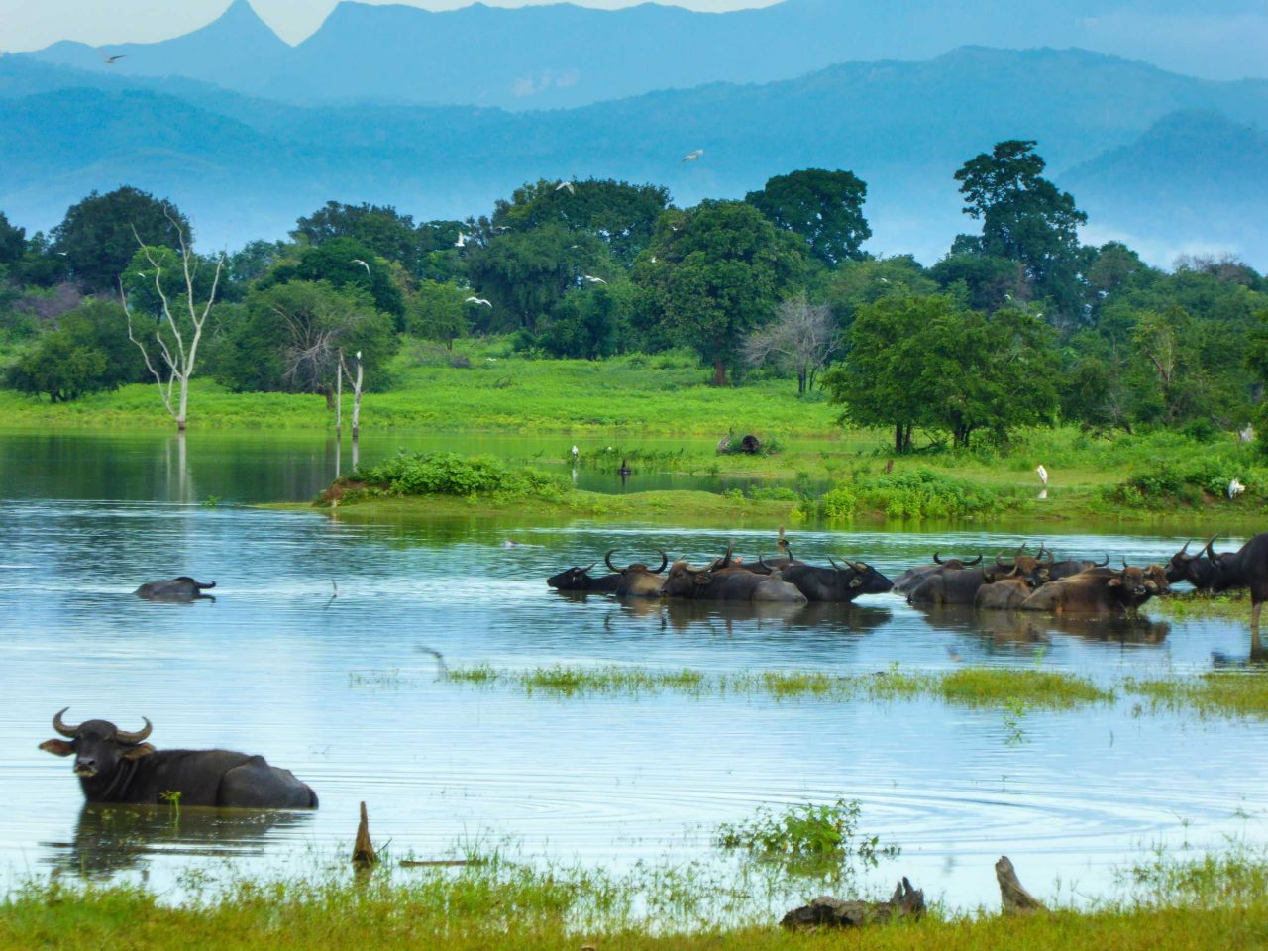

**Jour 10 : UDAWALAWE / UNAWATUNA**

|  |
| --- |
| Petit déjeuner à l’hôtel. |
| Ce matin, **route vers le sud**. |
| Arrêt pour une rapide visite de la **ville de Galle**, ancien comptoir hollandais, avec ses vieilles ruelles enfermées entre les murailles du fort. C’est l’une des plus charmantes cités anciennes de Ceylan et la ville la plus importante de la côte sud. |
| Cette paisible cité de 76000 habitants fut le principal comptoir hollandais de Ceylan avec un port autrefois très actif et la plaque tournante du commerce des épices. La ville ancienne, entourée de remparts datant de l’occupation hollandaise, possède un charme colonial délicieusement nostalgique. On y admire d’antiques demeures et la Groote Kerk, église datant de 1754. Les dentellières vendent toujours leurs ouvrages sur les remparts, perpétuant une tradition héritée des portugais. |
| **Déjeuner.** |
| **Poursuite vers Unawatuna.** A votre arrivée, installation à l’hôtel en bord de plage. |
| **Reste de la journée libre.** |
| **Dîner et nuit à l’hôtel.** |

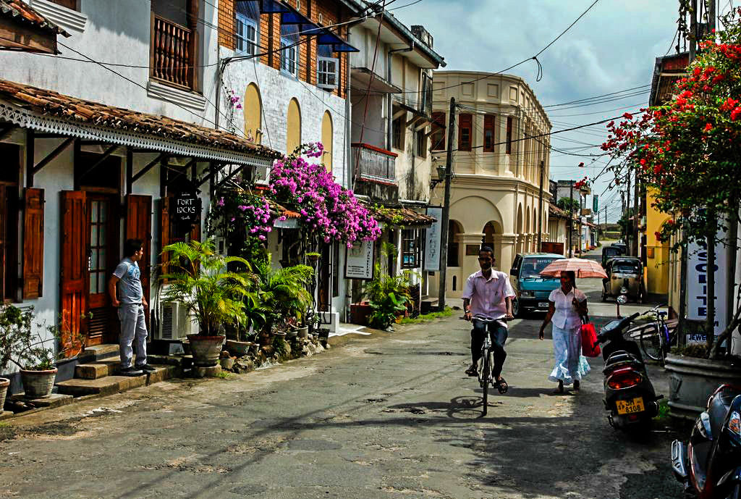

**Jour 11 : UNAWATUNA / COLOMBO / PARIS**

|  |
| --- |
| Petit déjeuner à l’hôtel. |
| **Temps libre pour vous reposer, profiter de la plage et des installations de l’hôtel.** |
| (Votre chambre est à votre disposition jusqu’à midi. Vos bagages peuvent être déposés à la réception de l’hôtel). |
| **Déjeuner à l’hôtel.** |
| Dans l’après-midi, route de retour à l’aéroport de Colombo, où vous procéderez aux formalités d’enregistrement et d’embarquement (dîner libre). |
| **Envol à destination de Paris.** |
| Toutes prestations et nuit à bord. |
|  |

**Jour 12 : PARIS**

|  |
| --- |
| Arrivée à Paris CDG. |
|  |

hôtels NORMES LOCALES (ou similaires)

|  |  |
| --- | --- |
| VILLE | HOTEL |
| NEGOMBO | Camelot Beach 3* |
| ANURADHAPURA | Ceylan Lodge 3* |
| SIGIRIYA | ACME Hotel 3* |
| KANDY | Serene Garden Hotel 3* |
| NUWARA ELIYA | The Rock Hotel 3* |
| UDA WALAWE | The Mastodon Valley Safari 3* |
| UNAWATUNA | Lavendish Beach Resort 3* |

devis n°...

A l'attention de ...

Devis réalisé le : 30/07/2019

Date d'option aérienne : Pas d'option posée. Afin de poser une option sur les vols, gratuite et sans engagement, nous avons besoin des noms et prénoms de chaque participant, tels qu’ils apparaissent sur les passeports.

Devis « SRI LANKA »

1 EUR = 1.12 USD

|  |  |  |  |  |
| --- | --- | --- | --- | --- |
| Pax payants | Du 27 Janvier au 07 Février 2020  Du 09 au 20 Mars 2020 | Du 06 au 17 Avril 2020  Du 09 au 20 Novembre 2020  Du 30 Novembre au 11 Décembre 2020 | Du 11 au 22 Mai 2020 | Du 12 au 23 Octobre 2020 |
| Base 4 – 16 pax | 2085€ / personne | 2055€ / personne | 1920€ / personne | 2045€ / personne |

Tarifs commissionnés à 15% sur le HT et sous réserve de disponibilités au moment de la réservation.

* nos prix comprennent :

– Les vols internationaux réguliers Paris CDG / Colombo et Colombo / Paris CDG, via Dubai sur la compagnie Emirates.

– Les taxes aériennes à 423€ / personne à ce jour

– Tous les transferts et le transport en véhicule privatif climatisé.

– Les services d’un chauffeur-guide local francophone pendant tout le circuit sauf lors des temps et journées libres jusqu’à 6 pax.

– Les services d’un guide francophone + chauffeur local à partir de 8 participants

– L’hébergement en chambre double, comme mentionné ci dessus ou similaire, avec les petits déjeuners

– La pension complète, du diner du jour 02 au déjeuner du jour 11

– Toutes les visites, entrées et excursions mentionnées dans le programme

– Les taxes locales et frais de services dans les hôtels et restaurants

– L’assistance de nos correspondants francophones sur place

* NOS PRIX NE COMPRENNENT PAS :

**– Supplément chambre individuelle :  375 euros**

– Les dépenses à caractère personnel, les pourboires aux guides, chauffeurs, bagagistes …, les boissons.

– Les repas non mentionnés ou mentionnés comme libres au programme.

– Les assurances : nous consulter.

**– Les frais de visa pour le Sri Lanka à votre charge**

**– Tous ce qui n’est pas mentionné dans nos prix comprennent**

|  |
| --- |
| **En option :** |
| **Pochette de voyage standard** (1 pochette avec logo ZEN ASIE, 2 étiquettes bagages, 1 guide de voyage de la destination) : 20 € par pochette  **Pochette de voyage premium** (1 pochette avec logo ZEN ASIE, 2 étiquettes bagages, 1 guide de voyage de la destination, 1 fiche pratique, billets d’avion électroniques, carnet de voyage) : 25 € par pochette |

12 Allée Duguay Trouin - 44000 NANTES

ZEN ASIE SAS TOTRAVEL au capital de 185 000€ - SIRET 499 132 728 - IM 044120008 – GARANTIE APST